波兰 | - 照会（省外办提供）  - 邀请信原件+复印件（邀请函须打印在公司台头纸上，包括地址、电话、传真、电子信箱、网址，并提供居留时间和目的和被邀请人基本信息）  - 派遣费用证明+复印件（见附件）  - 护照复印件、身份证复印件、户口本复印件  - 机票订单  - 酒店订单  - 保险原件及复印件  - 近3个月银行记录  - 中方公司营业执照复印件，并附英文或波兰文译文（须加盖公司公章，学校提供）  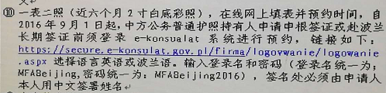  - 一张申请表二张小二寸白底照片(近六个月彩照)，网上填写并打印签名处必须由申请人本人用中文签署姓名。  - 由省外办驻京签证处通知，申请人按指定时间前往使馆采集指纹，使馆受理后10个工作日（需在指定网站预约）  - 费用：500元/人  - 外交、公务免签  - 护照中如已有有效申根签证者，使馆不再予以受理签证。自首次采取指纹起，五年内再次申请申根签证时无需采取指纹，提交其签证页复印件即可（在签证上标有“VIS”字样）  鉴于要求经常变化，最终以使领馆、外交部通知为准

